Handleiding scheidsrechter — wedstrijdformulier
Korte gids voor scheidsrechters: formulier openen, spelers controleren vóór de wedstrijd, en score/kaarten/boetes/notities invullen na afloop.
Word: HANDLEIDING_SCHEIDSRECHTER.docx · PDF: HANDLEIDING_SCHEIDSRECHTER.pdf
Eerste keer inloggen? Zie HANDLEIDING_TEAMMANAGER.md stappen 1–2 (wachtwoord instellen en inloggen) — het proces is hetzelfde.

1. Inloggen
Ga naar de website van je competitie. Open het hamburgermenu (☰) rechtsboven en kies Inloggen. Vul je gebruikersnaam/e-mail en wachtwoord in.

2. Wedstrijdformulier openen
- Open het hamburgermenu (☰) en klik op Mijn profiel.
- Klap de sectie Wedstrijdformulieren open.
- Kies de juiste maand in het dropdown-menu.
- Onder Te spelen / In te vullen zie je wedstrijden waar jij scheidsrechter bent. Klik op de gewenste wedstrijd.
Het Wedstrijdformulier opent als venster op je scherm.
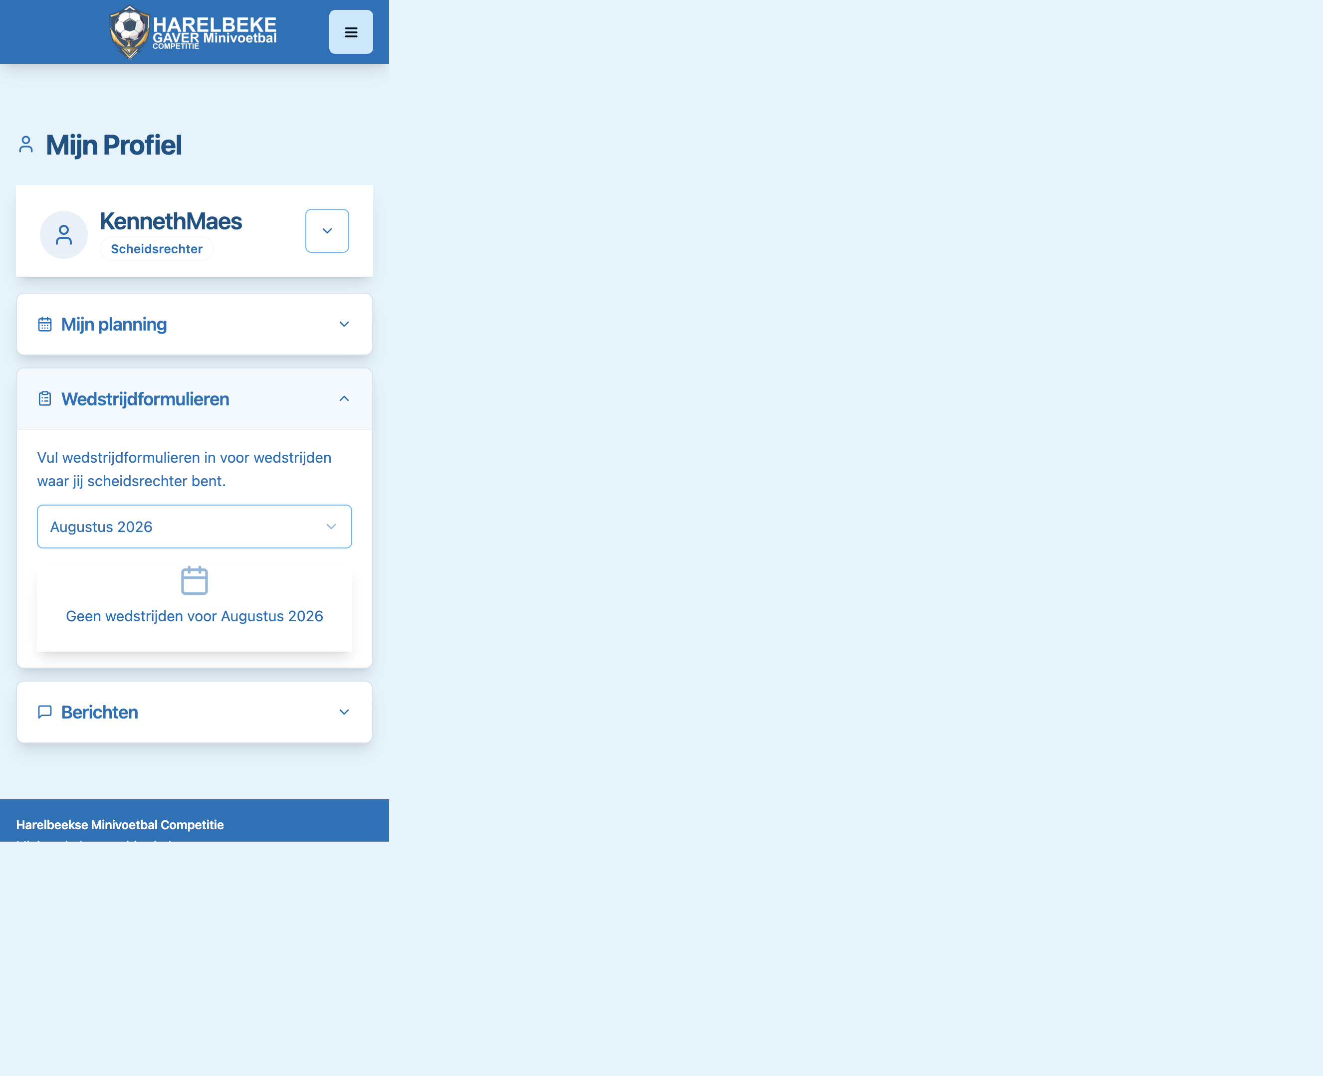
Wedstrijdformulieren op profiel
Tip: Je ziet alleen wedstrijden die aan jou als scheidsrechter zijn toegewezen. Staat je wedstrijd er niet bij? Neem contact op met het bestuur.

3. Vóór de wedstrijd — spelers controleren
Controleer de identiteit van spelers vóór de aftrap (paspoort of identiteitskaart).
- Open in het formulier de tab Spelers.
- Klap Thuis en Uit open — je ziet de ingevulde spelerslijst met naam en rugnummer per ploeg.
- Vergelijk elke speler op het veld met de namen op het formulier en met het identiteitsdocument.
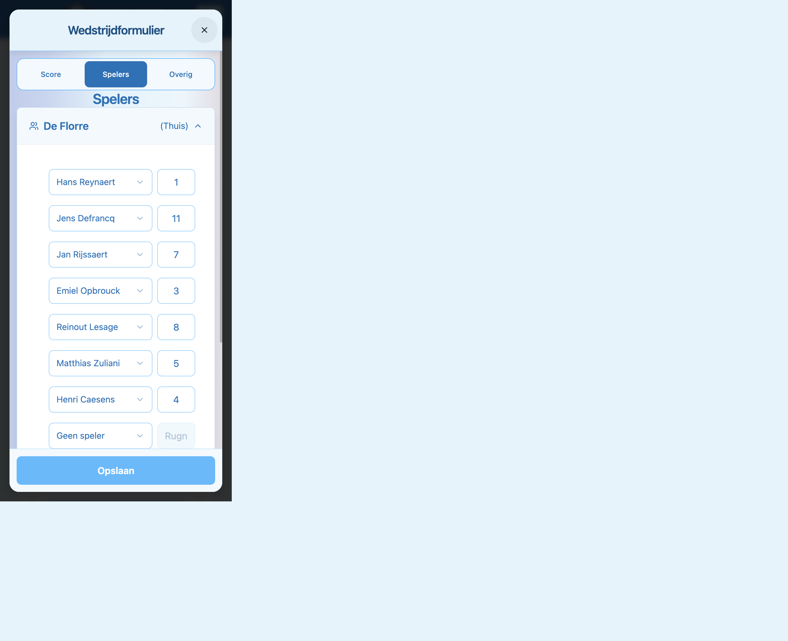
Tab Spelers — controle namen
Handig:
- Op tab Score kun je op de teamnaam tikken om contactgegevens van de teamverantwoordelijke te zien (telefoon/e-mail).
- Onder Wedstrijdinfo (tab Score) staan datum, tijd, locatie en speeldag.
Spelerslijst nog leeg? Teamverantwoordelijken moeten hun spelers invullen vóór de wedstrijd (minstens 5 minuten voor aanvang). Jij kan als scheidsrechter beide ploegen aanpassen indien nodig.

4. Na de wedstrijd — score invullen
- Ga naar tab Score.
- Vul de thuis- en uitscore in.
- Controleer de wedstrijdgegevens onder Wedstrijdinfo indien nodig.
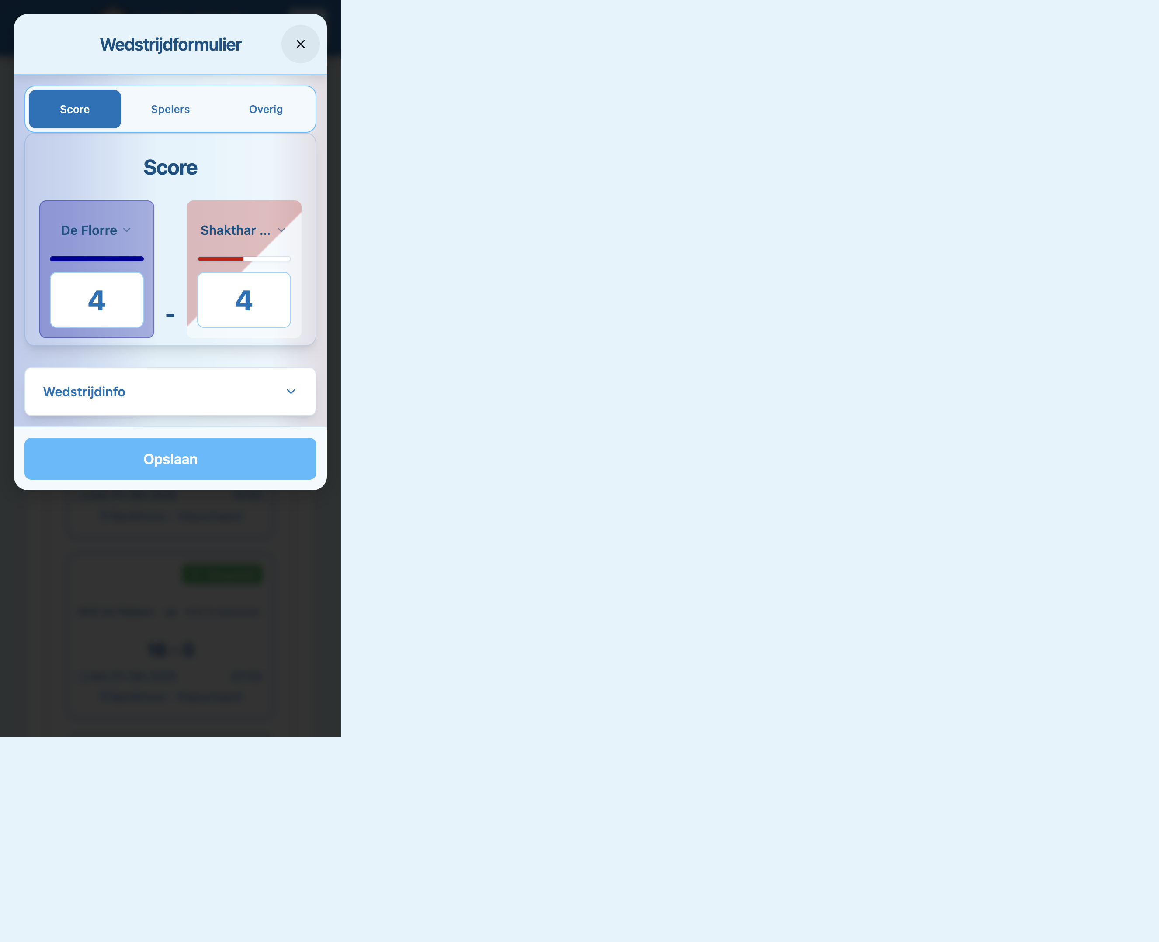
Tab Score

5. Kaarten, boetes en notities
Ga naar tab Overig. Daar vind je drie secties:

Kaarten
- Klap Kaarten open.
- Klik op Kaart toevoegen.
- Kies team, speler, type kaart (geel/rood) en bevestig.
- Herhaal voor elke kaart. Bestaande kaarten kan je verwijderen indien fout ingevuld.

Boetes (Financieel)
- Klap Financieel open.
- Onder Boetes klik je op Boete toevoegen.
- Kies het team en het type boete uit de lijst.
- Sla de boete op.

Notities
- Klap Notities open.
- Typ je opmerkingen in het tekstveld (incidenten, bijzonderheden, …).
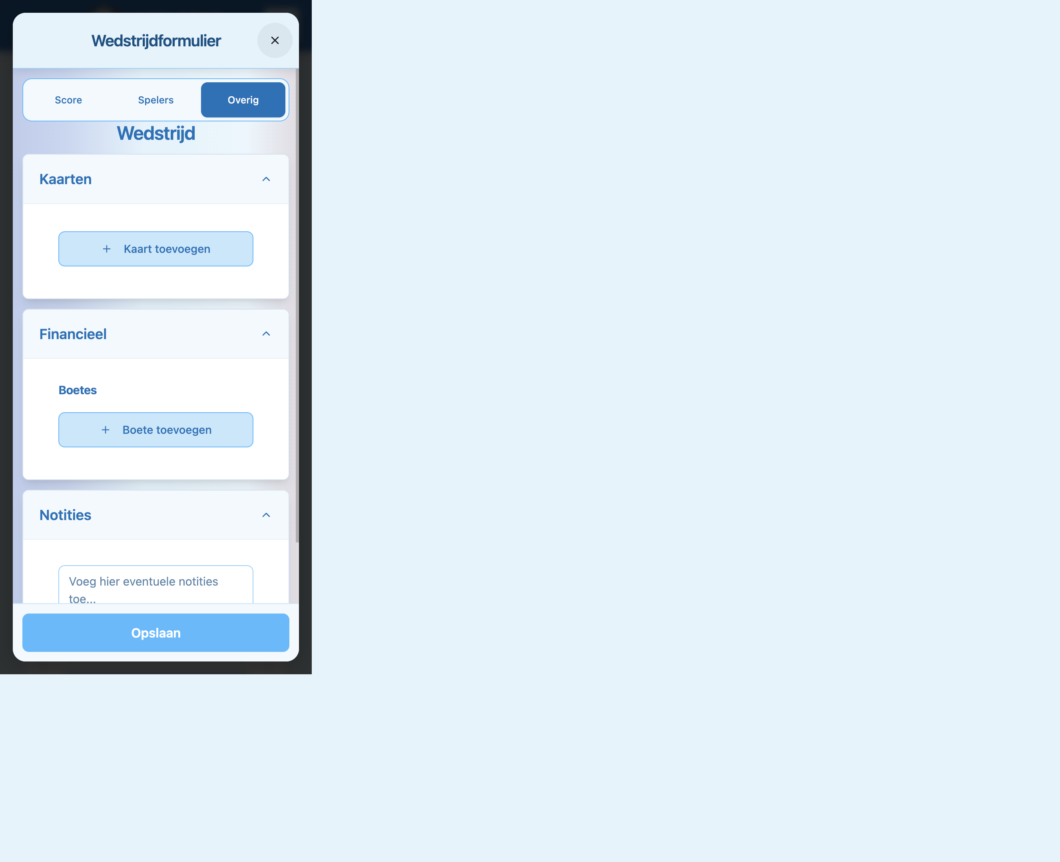
Tab Overig — kaarten, boetes, notities

6. Opslaan
Klik onderaan op Opslaan. Het formulier wordt verwerkt; score, kaarten en boetes komen automatisch in het systeem.
Vul je te laat in (na de deadline)? Er kan automatisch een boete worden aangerekend — je ziet dan een waarschuwing bovenaan het formulier.

Overzicht tabs (mobiel)
Tab | Wanneer | Inhoud
Spelers | Vóór wedstrijd | Spelerslijsten thuis/uit controleren
Score | Na wedstrijd | Uitslag + wedstrijdinfo + teamcontact
Overig | Na wedstrijd | Kaarten · Financieel (boetes) · Notities
Op desktop staan dezelfde secties onder elkaar (geen tabs).

Hulp nodig?
Neem contact op met het bestuur als:
- je wedstrijd niet in de lijst staat;
- je login niet werkt;
- het formulier op Gesloten staat terwijl je nog moet invullen;
- je een fout hebt gemaakt na opslaan.

